**大中票券債券市場展望雙週報 2016/03/01**

By Peter

**市場回顧**

美債10y利率過去兩週以來，受到經濟數據表現平淡、陸股走跌影響，利率偏向盤跌整理。經濟憂慮對美國聯準會3月能否再升息的預期已經逐漸消退，是美債利率近期偏跌的主因。人行在3/1實施降準，也令利率看跌。週一，美債10y利率收在1.736%。

台債10y利率近期在標售新券前，利率小幅反彈，但不敵國際主要債市利率偏跌影響，而人行再度調降準備率2碼，人民幣偏貶，為讓新台幣匯價趨貶，台灣央行在3月底降息的機率提高。RP利率在季節因素結束後，預估也將下行。目前台債利率看不到底部，債市氣氛仍偏多。新券標售後，利率仍有機會下跌。封關收盤時，5y利率收在0.565%，10年券利率則收在0.853%。

中國人民銀行突然宣布，3/1日起全面調降金融機構人民幣存款準備金2碼（0.5個百分點）。此舉可望釋出高達新台幣3.5兆元資金，將有利於大陸的股市與房市，但恐對人民幣構成新的貶值壓力。

~報摘

**歐債十年期利率走勢圖**

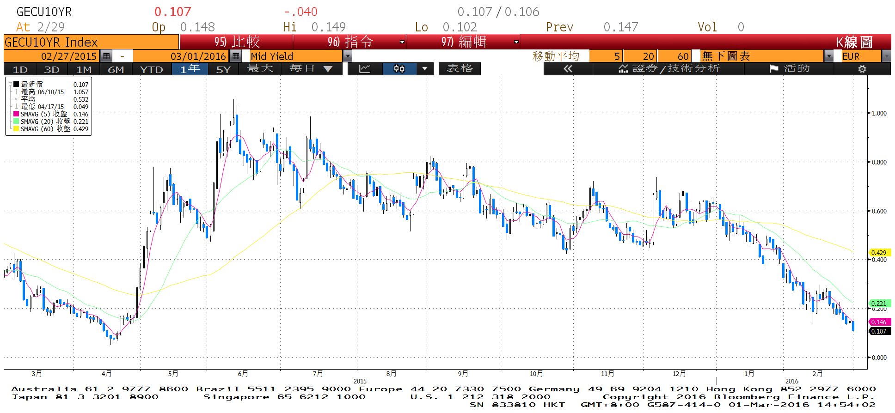

**美債十年期利率走勢圖**

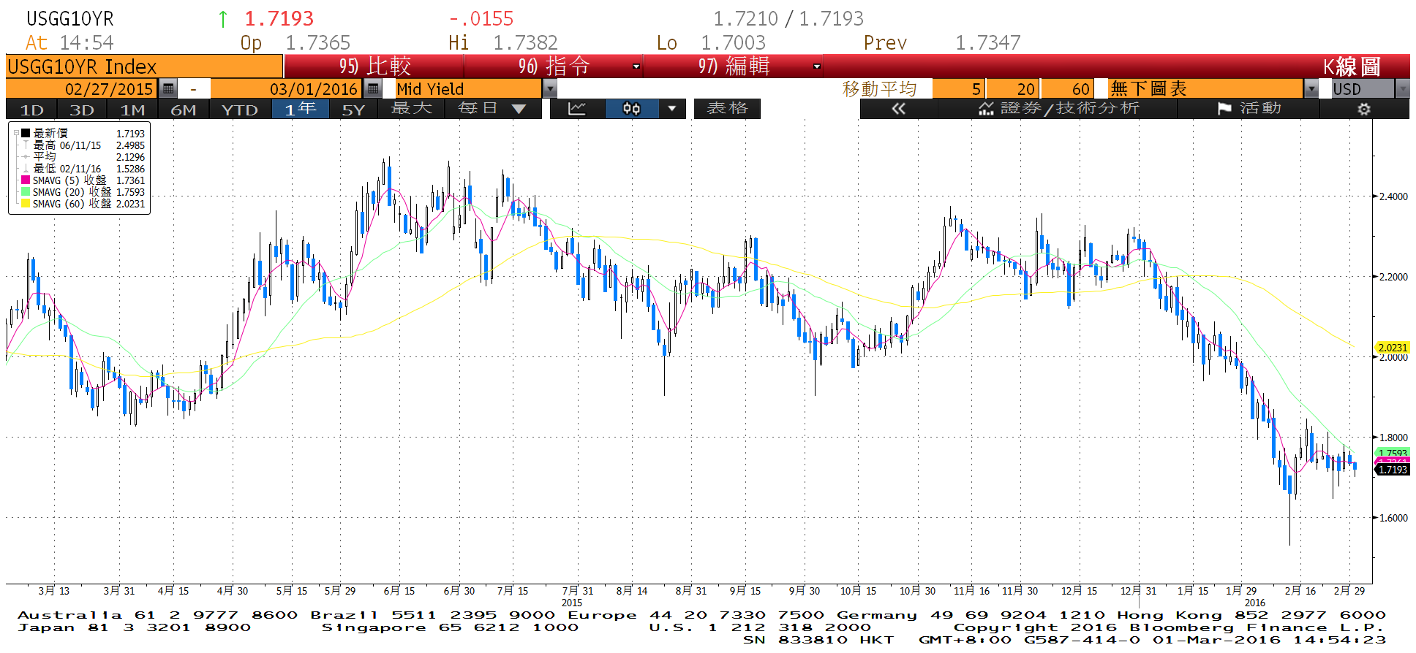

**日債十年期利率走勢圖**

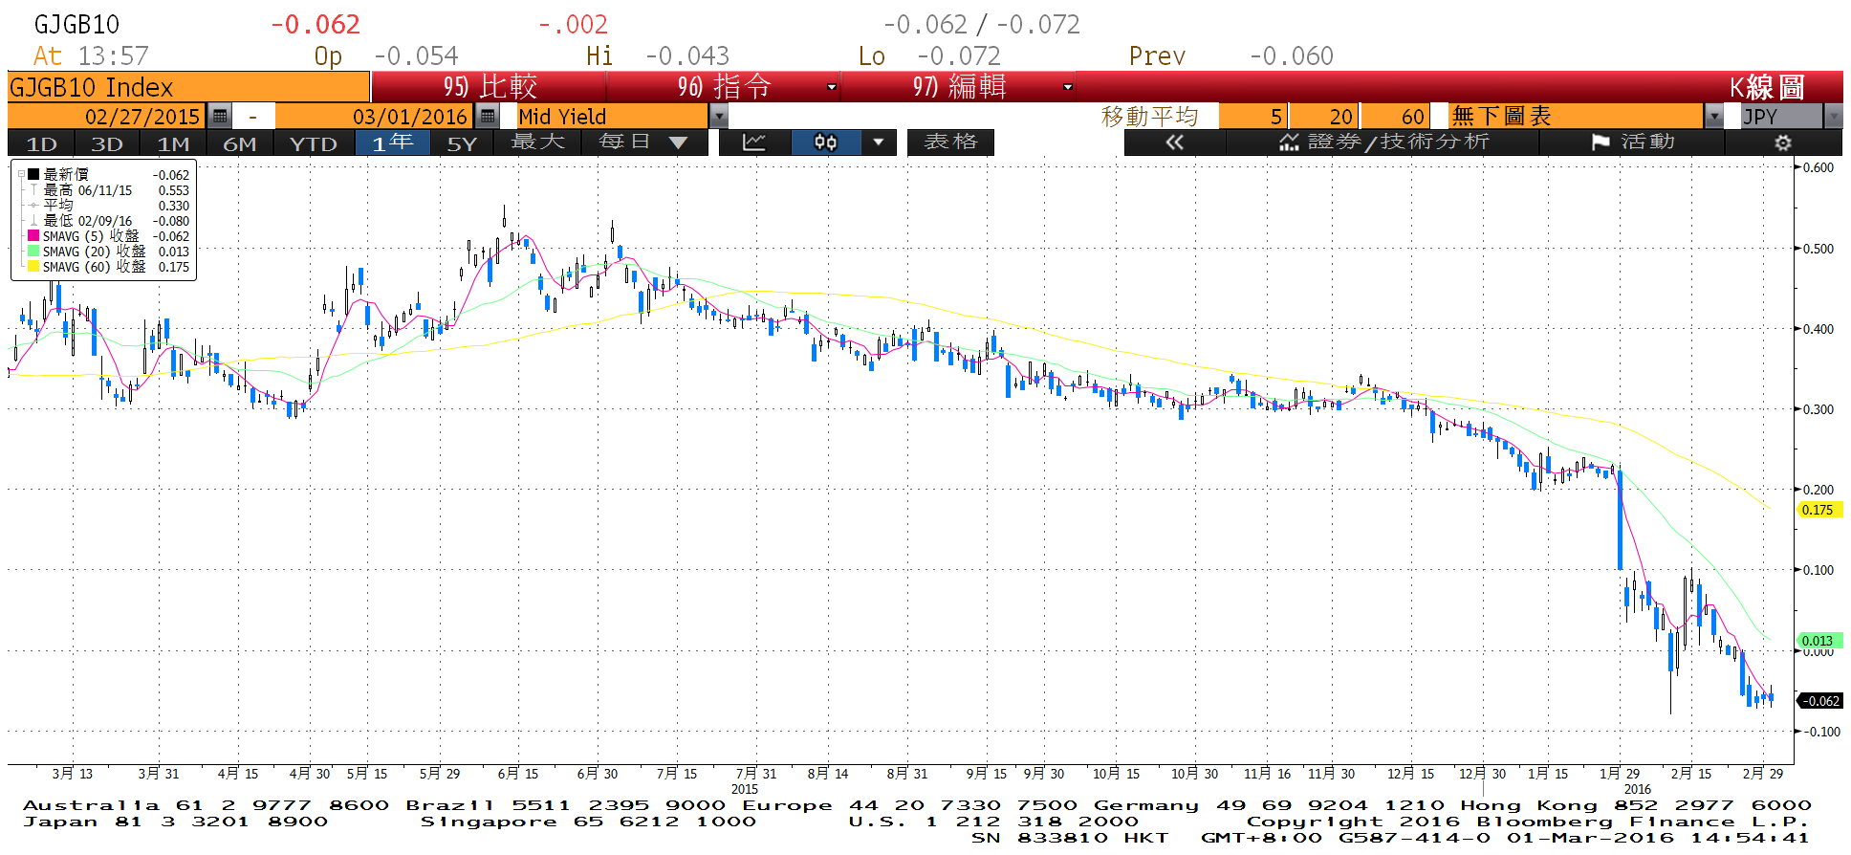

**台債十年期利率走勢圖**

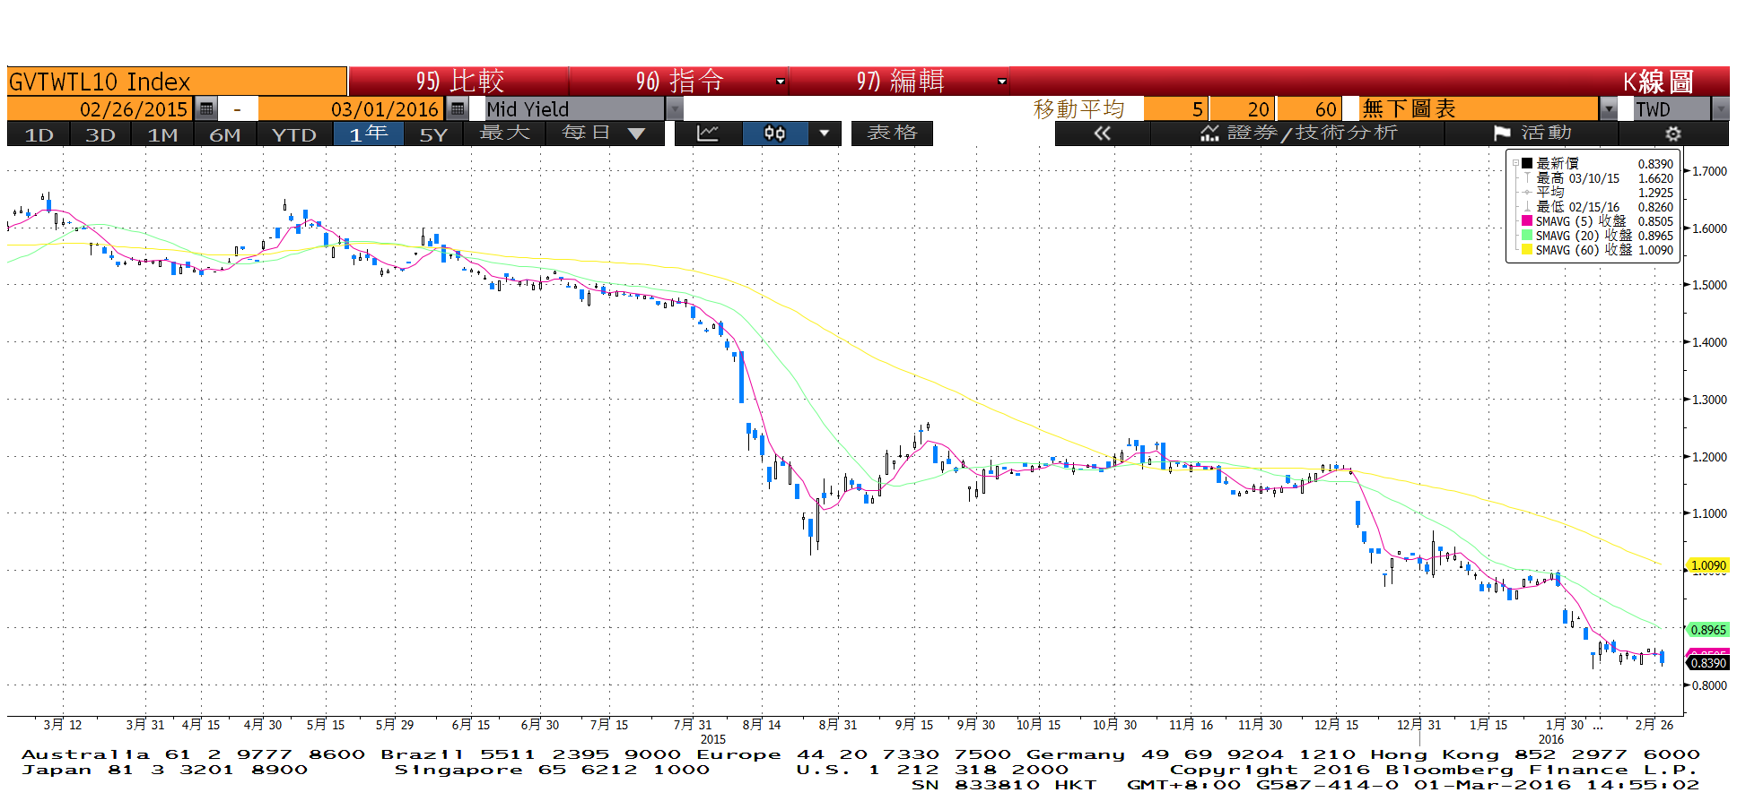

**各國殖利率走勢圖**

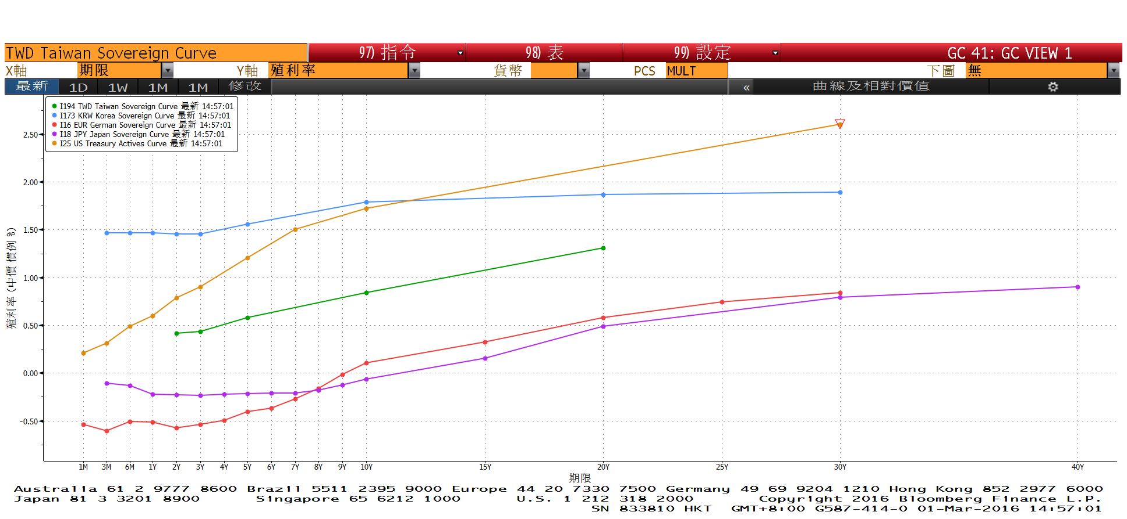

**經濟數據圖**

**美國經濟諮詢委員會實質消費者信心指數 經季調**

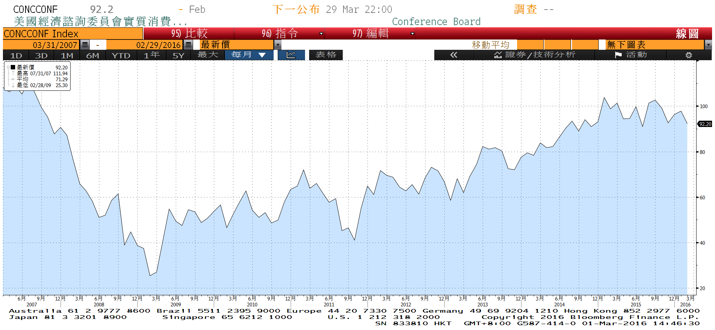

**台灣外銷訂單(年比)**

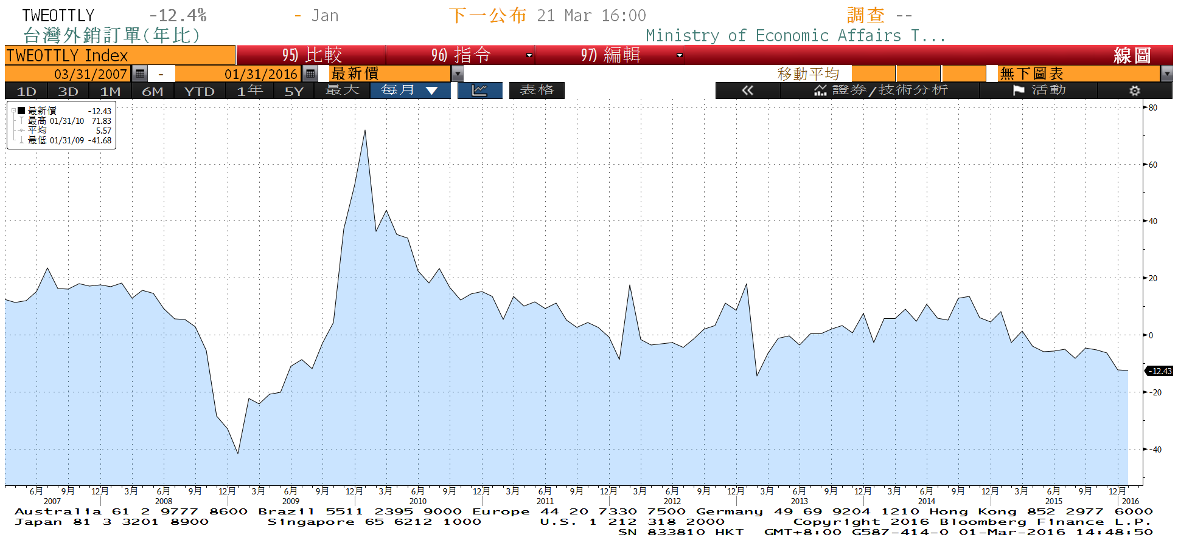

**美國個人消費支出核心平減指數 經季調(年比)**

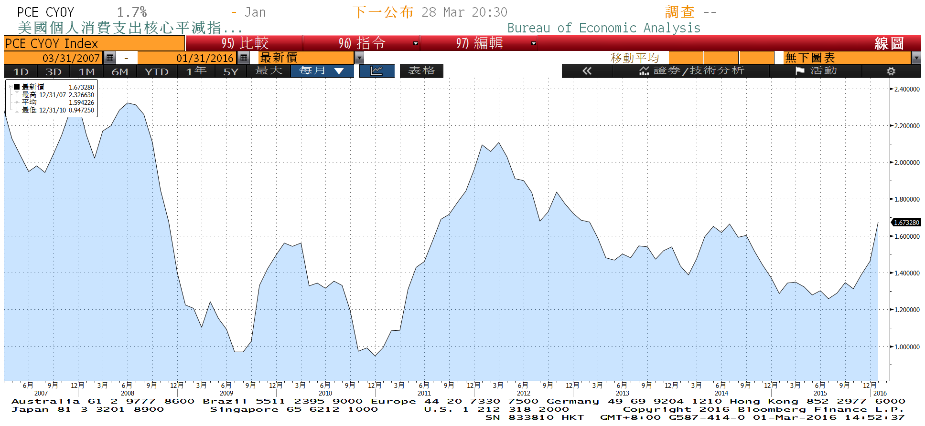

**商品指數**

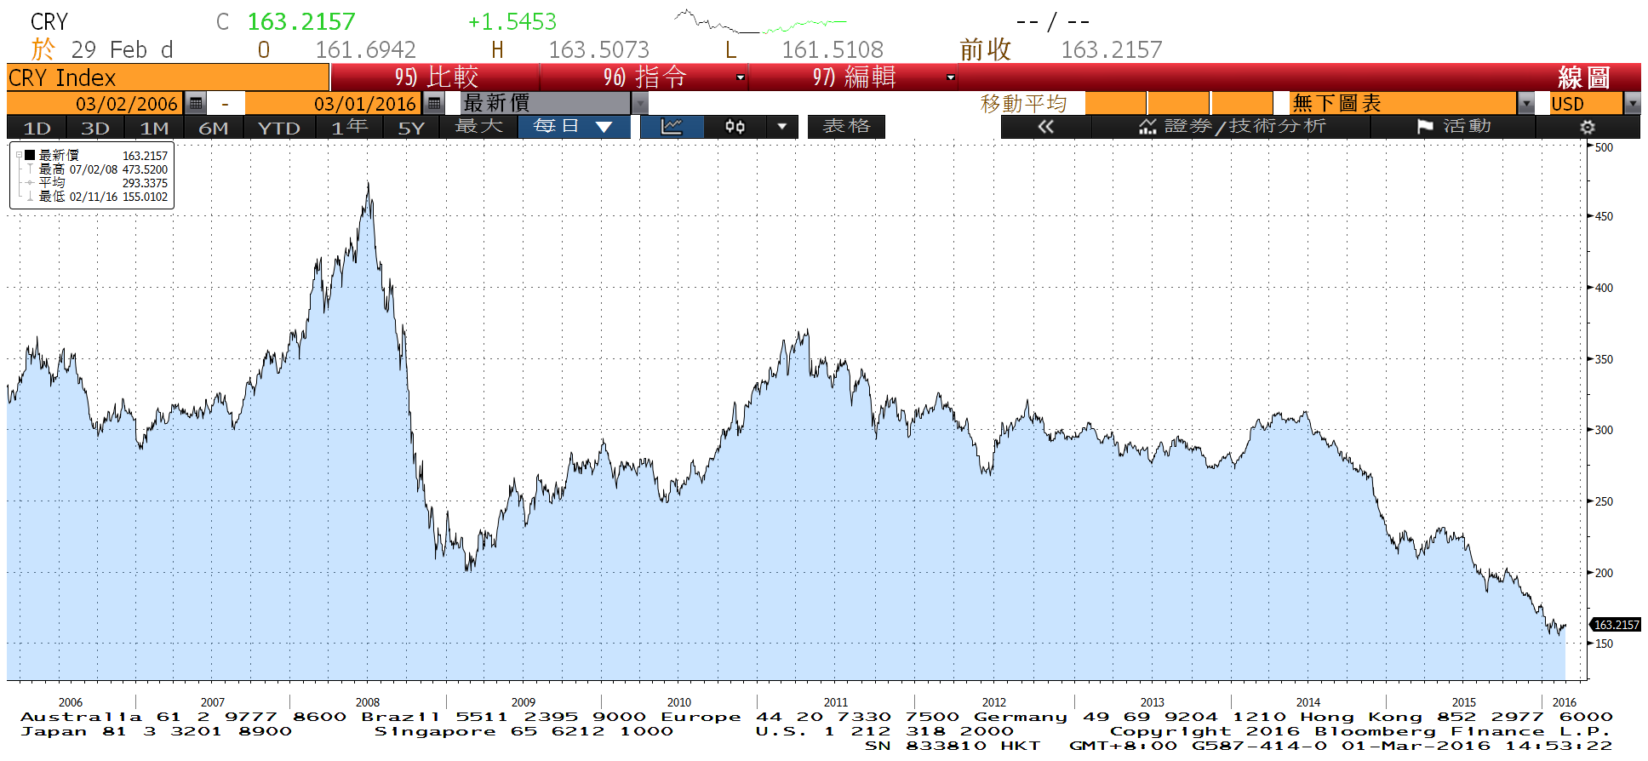

**經濟數據預估**



**市場展望**

近期利率走勢，從技術面來看，美債10年期利率仍依循月線的下跌趨勢。油價近期未再走低，美債利率也未再創新低。台債利率技術面上，10年期利率脫離歷史低點，但橫向整理，10Y新券A05104即將標售，利率或有反彈，但逢高仍是買入機會。籌碼方面，第一季公司債發行急凍，市場仍舊追逐券源。

經濟數據方面，本週將公布中國官方二月份的製造業PMI數字，預估仍是在50以下；Markit公布法國、德國與歐元區二月份PMI終值。美國2月份的非農就業報告。另外人行甫祭出的降準政策，對人民幣有持續貶值的預期，台灣央行受其影響，三月份的政策會議也幾乎會有降息的動作。台債利率應該還是低平的走勢。應對全球金融市場風險偏高，操作上債券仍為避險的標的。台債操作上，利率逢高，仍建議適度買進，交易為區間震盪格局，近期10y利率先看0.80%~0.92%區間。